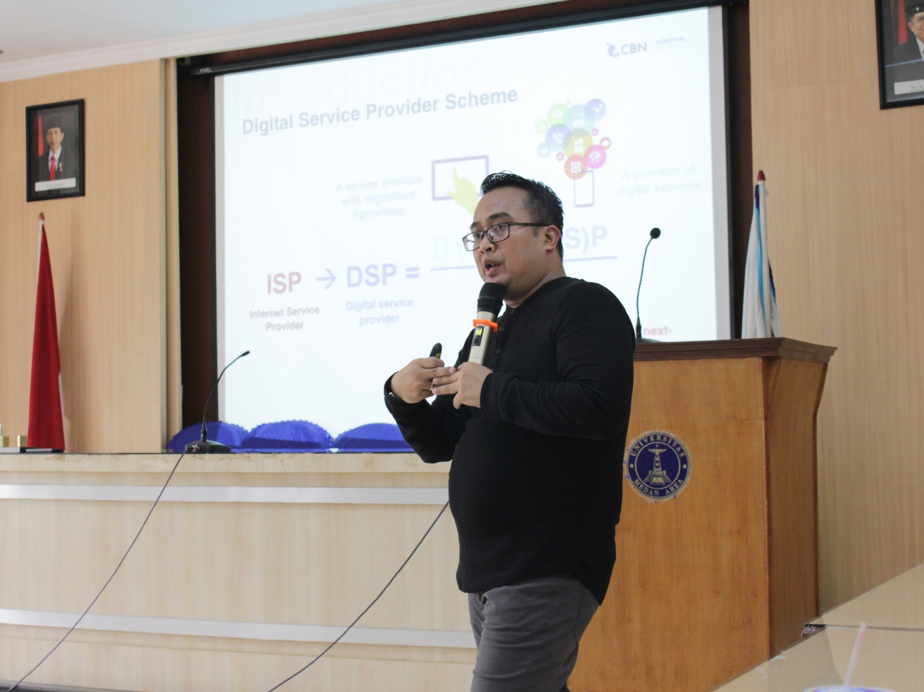
Kegiatan kerjasama ini PT. Cyberindo Aditama (CBN) akan memberikan fasilitas berupa uang transportasi dan makan bagi mahasiswa UMA yang mengikuti magang kerja di Jakarta selama tiga atau enam bulan dan 1 tahun, ini merupakan program CBN untuk mencari talenta di bidang teknologi digital.

